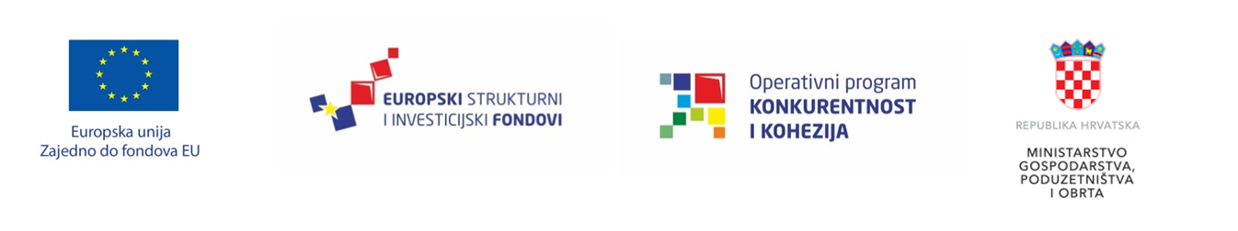
Ministarstvo objavilo poziv „Inovacije u S3 područjima” vrijedan 634 milijuna kuna

Ministarstvo gospodarstva, poduzetništva i obrta objavilo je Poziv na dostavu projektnih prijedloga “Inovacije u S3 područjima”, Referentna oznaka: KK.03.2.2.06, namijenjen mikro, malim i srednjim poduzećima.
Ovim Pozivom MSP-ovi se potiču na komercijalizaciju inovacija proizvoda/usluga isključivo u skladu s identificiranim prioritetnim tematskim područjima i međusektorskim temama Strategije pametne specijalizacije (S3). Dodjelom bespovratnih potpora podržati će se inovativne MSP-ove koji su u svojoj poslovnoj aktivnosti usmjereni na proizvodnju i plasman inovativnih proizvoda/usluga na tržište, a koji će doprinijeti povećanju izvoza te time i konkurentnosti hrvatskog gospodarstva na globalnom tržištu.
Bespovratna sredstva dodjeljuju se putem OP Konkurentnost i kohezija 2014.-2020. iz Europskog fonda za regionalni razvoj. Poziv se provodi kao otvoreni postupak u modalitetu privremenog Poziva s rokom dostave projektnih prijedloga od 15. srpnja 2019. godine u 11:00 sati do 15. studenog 2019. godine u 11:00 sati. Ukupna alokacija Poziva iznosi 634.000.000,00 kuna. Projektni prijedlozi podnose se elektronički putem sustava eFondovi.
Ukupni najviši iznos bespovratnih sredstava koji se po ovom Pozivu može dodijeliti pojedinom poduzetniku iznosi 20.000.000,00 HRK po projektnom prijedlogu, a najniži iznos bespovratnih sredstava koji se može dodijeliti po pojedinom projektnom prijedlogu je 750.000,00 HRK.
Natječajnu dokumentaciju možete pronaći ovdje.

Zagreb, 01. srpnja 2019.
S poštovanjem,
Ministarstvo gospodarstva, poduzetništva i obrta
javnost@mingo.hr

